Отчёт по лабораторной работе №4

Дискреционное разграничение прав в Linux. Расширенные атрибуты

Голощапова Ирина Борисовна

Содержание

# 1 Цели и задачи лабораторной работы

## 1.1 Цели и задачи работы

Получение практических навыков работы в консоли с расширенными атрибутами файлов

# 2 Выполнение лабораторной работы

1. От имени пользователя guest определила расширенные атрибуты файла */home/guest/dir1/file1* командой
$$lsattr/home/guest/dir1/file1$$

2. и установила на файл file1 права, разрешающие чтение и запись для владельца файла (рис. 1) следующей командой:

$$chmod 600 file1$$

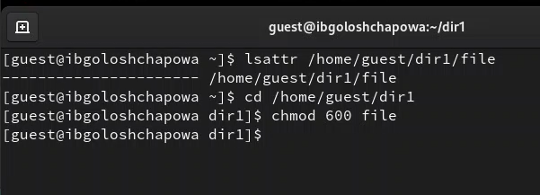

Figure 1: Атрибуты файла file

1. Попробовала установить на файл file1 расширенный атрибут a от имени пользователя guest:
$$chattr+a/home/guest/dir1/file1$$

2. В ответ получила отказ от выполнения операции (рис. 2)

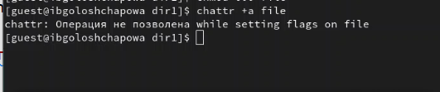

Figure 2: Установление расширенных атрибутов на file

1. Зашла на третью консоль с правами администратора. Попробовала установить расширенный атрибут a на файл */home/guest/dir1/file1* от имени суперпользователя:

$$chattr+a/home/guest/dir1/file1$$

и от пользователя guest проверила правильность установления атрибута (рис. 3):

$$lsattr/home/guest/dir1/file1$$

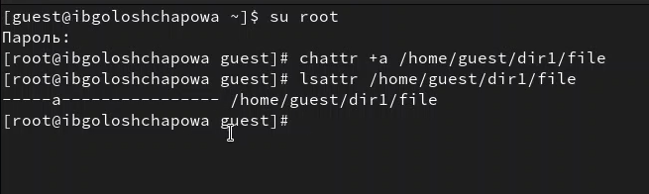

Figure 3: Установление атрибутов от имени суперпользователя

1. Выполнила:

* дозапись в файл file1 слова «test» командой

$$echo "test" /home/guest/dir1/file1$$

* чтение файла file1 командой

$$cat/home/guest/dir1/file1$$

Убедитесь, что слово test было успешно записано в file1.

* Попробовала удалить файл file1 либо стереть имеющуюся в нём информацию командой

$$echo "abcd" > /home/guest/dirl/file1$$

* Попробовала переименовать файл.
* Попробовала с помощью команды

$$chmod000file1$$

установить на файл file1 права, например, запрещающие чтение и запись для владельца файла. В итоге нам не удалось успешно выполнить указанные команды (рис. 4):

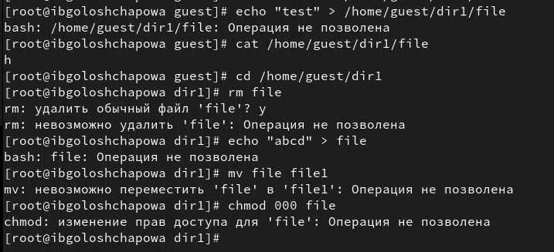

Figure 4: Выполнение указанных команд с атрибутом a

1. Сняла расширенный атрибут *a* с файла */home/guest/dirl/file1* от имени суперпользователя командой
$$chattr−a/home/guest/dir1/file1$$

2. Повторила операции, которые ранее не удавалось выполнить (рис. 5):

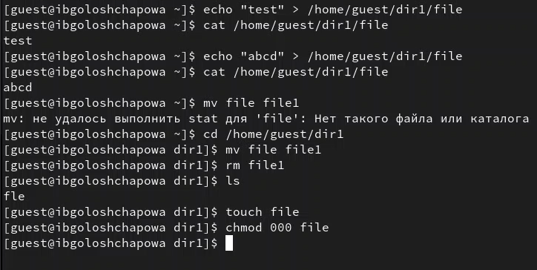

Figure 5: Выполнение указанных командс атрибутом -a

1. Повторила действия по шагам, заменив атрибут «a» атрибутом «i» (рис. 6):

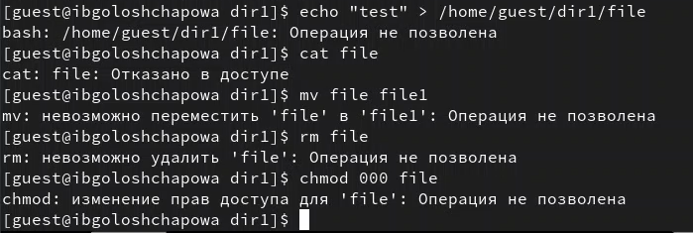

Figure 6: Выполнение указанных команд с атрибутом i

1. Повторила действия по шагам, удалив атрибут i (рис. 7):

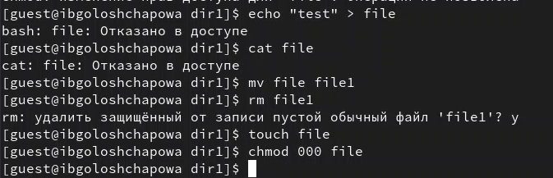

Figure 7: Выполнение указанных команд с атрибутом -i

1. Занеслаа полученные данные в таблицу (рис. 8):

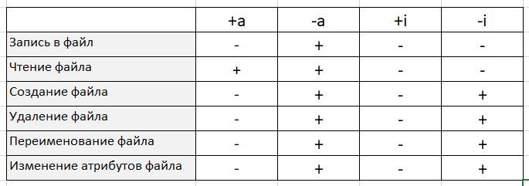

Figure 8: Установленные права и разрешённые действия

# 3 Выводы

В ходе лабораторной работы мне удалось повысить свои навыки использования интерфейса командой строки (CLI), познакомиться на примерах с тем, как используются основные и расширенные атрибуты при разграничении доступа. Также была возможность связать теорию дискреционного разделения доступа (дискреционная политика безопасности) с её реализацией на практике в ОС Linux. Составила наглядные таблицы, поясняющие какие операции возможны при тех или иных установленных правах. Опробовала действие на практике расширенных атрибутов «а» и «i».

# 4 Библиография

1. [Git - система контроля версий](https://github.com/)
2. [Rocky Linux](https://rockylinux.org/)